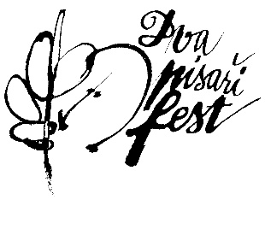
Kutná Hora opět hostí festival Dva písaři věnovaný papíru a kaligrafii, poprvé přijedou i tvůrci ze zahraničí

Kutná Hora (9. dubna) – Do Kutné Hory se v květnu opět vrátí festival Dva písaři, který se jako jediný v Česku zaměřuje na kaligrafii, lettering a další formy ručně psaného písma. Třetí ročník nabídne tři desítky workshopů, přednášky a výstavy, ale také úzce zaměřený Papírový trh a doprovodný program. Novinkou v něm je letos kaligrafická show, která návštěvníkům umožní pozorovat profesionální kaligrafy při práci a dívat se jim během tvorby přímo pod ruce. Mezi lektory letos poprvé budou i hosté ze zahraničí – z Polska a Slovenska.
Festival Dva písaři se už od svého vzniku v roce 2022 snaží propagovat kaligrafii a ruční psaní a představovat písařské techniky jako důležitou součást kultury na pomezí řemesla a umění. V loňském roce víkendovou akci navštívila více než tisícovka lidí, letos chce festival opět nalákat stovky lidí na workshopy věnované historickým stylům písma, ale i moderní kaligrafii nebo inspiracím z dálného východu, například japonskému či mongolskému písmu. Festival se kromě toho zaměřuje i na tvůrčí psaní a papír, takže nabízí například možnost vyzkoušet si knihařské techniky či grafiku. Program myslí také na rodiny s dětmi a na širokou veřejnost, která má možnost si kaligrafii nezávazně vyzkoušet například během otevřených dílen v takzvané kaligrafické zkušebně.
„Mám velkou radost, že se mi podařilo navázat vztahy se zástupci polské kaligrafické scény, která je velmi početná a může být pro Česko velkou inspirací,“ říká zakladatelka a pořadatelka festivalu Lenka Penkalová. „V dalších letech bych mezinárodní rozměr festivalu ráda posilovala a nalákala do Kutné Hory další známé tvůrce ze zahraničí. Nejdůležitější ale pro mne stále je to, aby festival zůstal místem setkávání pro české písaře,“ dodává.
Letos do Kutné Hory přijedou například lektoři ze Slovenska a také ceněná polská kaligrafka Barbara Galińska. Program poběží od pátku 10. května do neděle 12. května na deseti místech v historickém centru města a nově také v Sedlci. Nejrušnější bude sobota 11. května s Papírovým trhem, rozšiřuje se ale i teoretická část festivalu s přednáškami o psaní a písmu, které se uskuteční v neděli 12. května v Dačického domě a v galerii GASK.

Bližší informace o programu na www.dvapisarifest.cz
Fotografie z minulých ročníků (volně k využití) na https://dvapisarifest.cz/fotogalerie/

Kontaktní osoba: Lenka Penkalová
e-mail: lenka@dvapisarifest.cz
telefon: 776 656 641

